**Мороз Мария (Morozowa Maria)**

20 апреля 1811 г – крещение дочери Анны (НИАБ 937-4-32, лист 23, №6/1811-р).

**НИАБ 937-4-32:** Лист 23. **Метрическая запись №6/1811-р.**

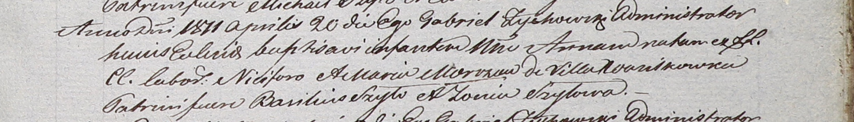

Дедиловичский костел Наисвятейшего Сердца Иисуса. 20 апреля 1811 года. Метрическая запись о крещении.

Morozowa Anna – дочь крестьян с деревни Васильковка.

Moroz Nicifor – отец.

Morozowa Maria – мать.

Szyło Basilius – крестный отец.

Szyłowa Zovia – крестная мать.

Zychowski Gabriel – ксёндз.